 | Министерство науки и высшего образования Российской Федерации  Калужский филиал  федерального государственного автономного  образовательного учреждения высшего образования  «Московский государственный технический университет имени Н.Э. Баумана (национальный исследовательский университет)»  (КФ МГТУ им. Н.Э. Баумана)
ФАКУЛЬТЕТ _ИУК «Информатика и управление»______________
КАФЕДРА __ИУК4 «Программное обеспечение ЭВМ, информационные технологии»

ЛАБОРАТОРНАЯ РАБОТА №1

«СТАТИЧНЫЕ САЙТЫ»

ДИСЦИПЛИНА: «Кроссплатформенная разработка программного обеспечения»

Выполнил: студент гр. ИУК4-43Б |  | _________________ (___Афанасьева Ю.Р.___)  (Подпись) (Ф.И.О.)
Проверил: |  | _________________ (___Бибиков А.П.___)  (Подпись) (Ф.И.О.)
Дата сдачи (защиты):
Результаты сдачи (защиты):
- Балльная оценка:
- Оценка:

Калуга, 2026

Цель работы: получить навык разработки статичных сайтов с использованием HTML5 и CSS3

Задачи:
- Установить и настроить веб-сервер.
- Разработать и разместить на веб-сервере статичный сайт, содержащий таблицу стилей.
Вариант 3

Новостной сайт

Задание

- Установить и сконфигурировать для локальной работы один из следующих веб-серверов на свой выбор: Apache, Nginx или IIS.
- Разработать HTML-страницы статичного сайта тематики, согласно полученному варианту.
- У сайта должны быть заданы заглавие и иконка сайта.
- Сайт должен состоять минимум из 2-х страниц с возможностью перехода между ними.
- Среди элементов обязательно наличие таблицы (с объединением некоторых ячеек), картинка, а также какой-либо из видов списков.
- На сайте должна быть предусмотрена возможность скачивания произвольного PDF-документа.
- Необходимо реализовать CSS-файл для стилизации сайта, обязательно должны использоваться селекторы идентификатора и класса, а также псевдокласса.

Этапы выполнения работы:
- настройка и запуск Apache через XAMPP;
- создание трёх HTML-страниц;
- добавление навигации между страницами;
- добавление таблицы, списка, изображений и PDF;
- создание и подключение CSS;
- проверка сайта через localhost.
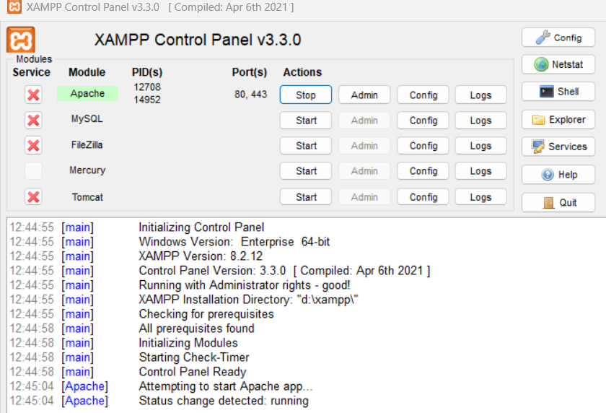
Рисунок 1 — Запуск Apache
Сайт запущен по адресу:
http://localhost/Cross-platform-software-development/lab1/

Листинг программы:
Файл index.html
<!DOCTYPE html>
<html>
<head>
<meta charset="utf-8">
<title>Последние новости</title>
<link rel="icon" href="favicon.ico">
<link rel="stylesheet" href="style.css">
</head>
<body>
<p class="navigation">
<a href="index.html">Главная</a>
<a href="economics.html">Экономика</a>
<a href="culture.html">Культура</a>
</p>

<img src="i.webp" width="100%" height="210">
<h2 id="main-title">Последние новости</h2>
<ul>
<li>В Москве открылся новый культурный центр</li>
<li>Курс рубля вырос по отношению к доллару</li>
<li>Вышел трейлер долгожданного фильма</li>
<li>Открылась выставка современного искусства</li>
</ul>

<p>На главной странице собраны материалы из разных разделов сайта. Здесь можно быстро ознакомиться с основными событиями, а затем перейти к новостям экономики или культуры.</p>
<p>Подборка регулярно дополняется новыми заметками. Для удобства читателей самые интересные материалы недели представлены в рейтинге ниже.</p>

<h3>В городе благоустроили новую прогулочную зону</h3>
<p>В общественном пространстве появились пешеходные дорожки, скамейки и дополнительное освещение. Для посетителей также оборудовали небольшую спортивную площадку и место для проведения городских мероприятий.</p>
<p>Работы по озеленению территории продолжатся в течение сезона. Планируется высадить деревья и цветы, а также установить дополнительные урны и навигационные указатели.</p>

<h3>Школьники представили проекты на фестивале технологий</h3>
<p>Участники показали учебных роботов, мобильные приложения и модели умных устройств. Эксперты оценивали практическую пользу проектов, качество исполнения и умение авторов представить свою идею.</p>
<p>Лучшие разработки рекомендовали для участия в региональном конкурсе. Для всех участников организовали мастер-классы по программированию и созданию электронных устройств.</p>

<h3>В городе обновили парк общественного транспорта</h3>
<p>На городские маршруты вышли новые автобусы с просторными салонами, удобными сиденьями и информационными экранами. Транспорт оборудован низким полом, поэтому им удобнее пользоваться пассажирам с колясками и людям с ограниченными возможностями здоровья.</p>
<p>В салонах работают системы отопления и кондиционирования, а остановки объявляются автоматически. Для оплаты проезда можно использовать транспортные и банковские карты.</p>
<p>Новые машины распределили между наиболее загруженными маршрутами. Это должно сократить интервалы движения в утренние и вечерние часы.</p>
<p>В дальнейшем транспортные предприятия планируют продолжить обновление автобусного парка и провести дополнительное обучение водителей.</p>
<p>Пассажиры могут оставить предложения по работе маршрутов через городскую справочную службу.</p>

<h2>Рейтинг новостей недели</h2>
<table border="1" width="100%">
<tr bgcolor="#f0f0f0">
<th>Место</th>
<th>Новость</th>
<th>Оценка</th>
</tr>
<tr>
<td>1</td>
<td>Открытие культурного центра</td>
<td>⭐ 4.9</td>
</tr>
<tr>
<td>2</td>
<td>Курс рубля вырос</td>
<td>⭐ 4.7</td>
</tr>
<tr>
<td>3</td>
<td>Благоустройство новой прогулочной зоны</td>
<td>⭐ 4.8</td>
</tr>
<tr>
<td>4</td>
<td>Фестиваль школьных технологических проектов</td>
<td>⭐ 4.9</td>
</tr>
<tr>
<td>5</td>
<td>Расширение выпуска отечественной продукции</td>
<td>⭐ 4.6</td>
</tr>
<tr>
<td>6</td>
<td>Выставка молодых художников</td>
<td>⭐ 4.7</td>
</tr>
<tr>
<td colspan="2" align="center"><strong>Средняя оценка</strong></td>
<td><strong>⭐ 4.8</strong></td>
</tr>
</table>

</body>
</html>

Файл economics.html
<!DOCTYPE html>
<html>
<head>
<meta charset="utf-8">
<title>Новости экономики</title>
<link rel="icon" href="favicon.ico">
<link rel="stylesheet" href="style.css">
</head>
<body>
<p class="navigation">
<a href="index.html">Главная</a>
<a href="economics.html">Экономика</a>
<a href="culture.html">Культура</a>
</p>

<img src="economics.webp" width="100%" height="210">

<h2 id="main-title">Новости экономики</h2>
<p>Это страница экономики. Здесь вы найдете последние новости о курсах валют, изменениях в экономике и финансовых прогнозах.</p>

<h3>Развитие малого бизнеса</h3>
<p>Предприниматели всё чаще используют интернет-магазины и электронные площадки для продажи товаров. Такой формат помогает небольшим компаниям находить покупателей в разных регионах и сокращать расходы на аренду торговых помещений.</p>
<p>Для дальнейшего развития бизнеса важны удобные способы оплаты, быстрая доставка и качественная поддержка клиентов. Эти факторы напрямую влияют на доверие покупателей и количество повторных заказов.</p>

<h3>Производители расширяют выпуск отечественной продукции</h3>
<p>Предприятия обновляют оборудование и увеличивают объёмы производства товаров повседневного спроса. Часть компаний направляет дополнительные средства на автоматизацию и обучение сотрудников.</p>
<p>Развитие местного производства помогает создавать рабочие места и сокращать время доставки продукции до магазинов. При этом предприятия продолжают уделять внимание качеству сырья и готовых товаров.</p>

<h3>Безналичная оплата становится привычнее</h3>
<p>Покупатели активно используют банковские карты, мобильные приложения и систему быстрых платежей. Безналичные способы позволяют быстрее оплачивать покупки как в обычных магазинах, так и через интернет.</p>
<p>Организации расширяют количество доступных способов оплаты и совершенствуют защиту операций. Пользователям рекомендуют не сообщать посторонним коды подтверждения и данные банковских карт.</p>

<a href="report.pdf" download>Скачать отчет (PDF)</a>
</body>
</html>

Файл culture.html
<!DOCTYPE html>
<html>
<head>
<meta charset="utf-8">
<title>Культура - Новости</title>
<link rel="icon" href="favicon.ico">
<link rel="stylesheet" href="style.css">
</head>
<body>
<p class="navigation">
<a href="index.html">Главная</a>
<a href="economics.html">Экономика</a>
<a href="culture.html">Культура</a>
</p>

<img src="culture.webp" width="100%" height="210">

<h2 id="main-title">Новости культуры</h2>
<p>В городских музеях и выставочных залах проходят экспозиции, посвящённые живописи, фотографии и современному искусству. Посетители могут познакомиться как с известными произведениями, так и с работами молодых авторов.</p>

<h3>Культурные мероприятия</h3>
<p>Театры готовят новые постановки, а библиотеки проводят встречи с писателями и открытые лекции. Многие мероприятия рассчитаны на семейное посещение и помогают людям разных возрастов интересно провести свободное время.</p>
<p>Информацию о расписании, стоимости билетов и правилах посещения рекомендуется заранее уточнять на официальных сайтах учреждений культуры.</p>

<h3>Библиотека открыла клуб любителей чтения</h3>
<p>На встречах участники обсуждают классическую и современную литературу, делятся впечатлениями и выбирают книги для следующего месяца. Присоединиться к клубу могут все желающие независимо от возраста и читательского опыта.</p>
<p>Кроме обсуждений, библиотека планирует проводить встречи с местными авторами и небольшие лекции об истории литературы. Участие в большинстве мероприятий будет бесплатным.</p>

<h3>Молодые художники подготовили совместную выставку</h3>
<p>В экспозицию вошли живописные работы, графика и фотографии. Авторы посвятили свои произведения городской среде, природе и повседневной жизни людей.</p>
<p>Во время выставки посетители смогут пообщаться с художниками и узнать, как создавались представленные работы. Также запланированы творческие занятия для детей и взрослых.</p>

</body>
</html>

Файл style.css
/* селектор тега — все абзацы */
p {
font-size: 20px;
}

/* селектор тега — все таблицы */
table {
border-collapse: collapse;
}

/* основные стили для ссылок */
a {
color: #0066cc;
text-decoration: none;
padding: 5px 10px;
transition: all 0.3s ease;
}

/* посещённые ссылки остаются синими (чтобы :hover работал корректно) */
a:visited {
color: #0066cc;
}

/* псевдокласс hover для всех ссылок */
a:hover {
color: #e74c3c;
background-color: #f0f0f0;
text-decoration: underline;
}

/* селектор класса — блок навигации (тёмный фон с отступами) */
.navigation {
background-color: #333;
padding: 15px;
border-radius: 8px;
margin-bottom: 20px;
}

/* ссылки внутри блока .navigation — белые */
.navigation a {
color: white;
margin-right: 20px;
}

/* при наведении на ссылки в навигации — жёлтые */
.navigation a:hover {
background-color: #555;
color: #ffaa33;
text-decoration: underline;
}

/* селектор идентификатора */
#main-title {
color: #1a5276;
border-left: 5px solid #e74c3c;
padding-left: 15px;
margin-top: 20px;
font-size: 28px;
}
Результаты работы представлены на рисунках 2-4:
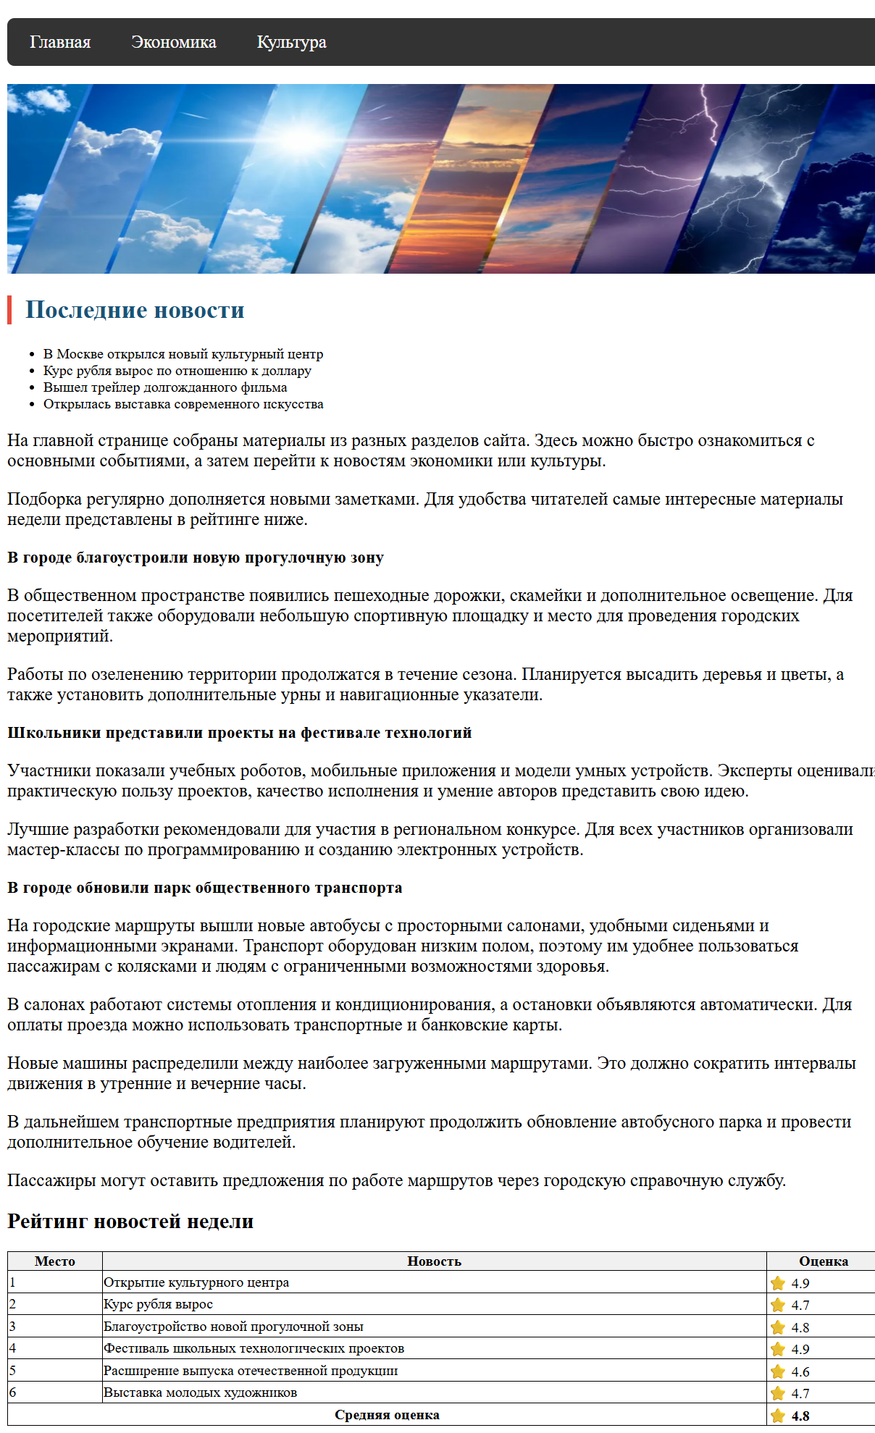
Рисунок 2 — Главная страница новостного сайта
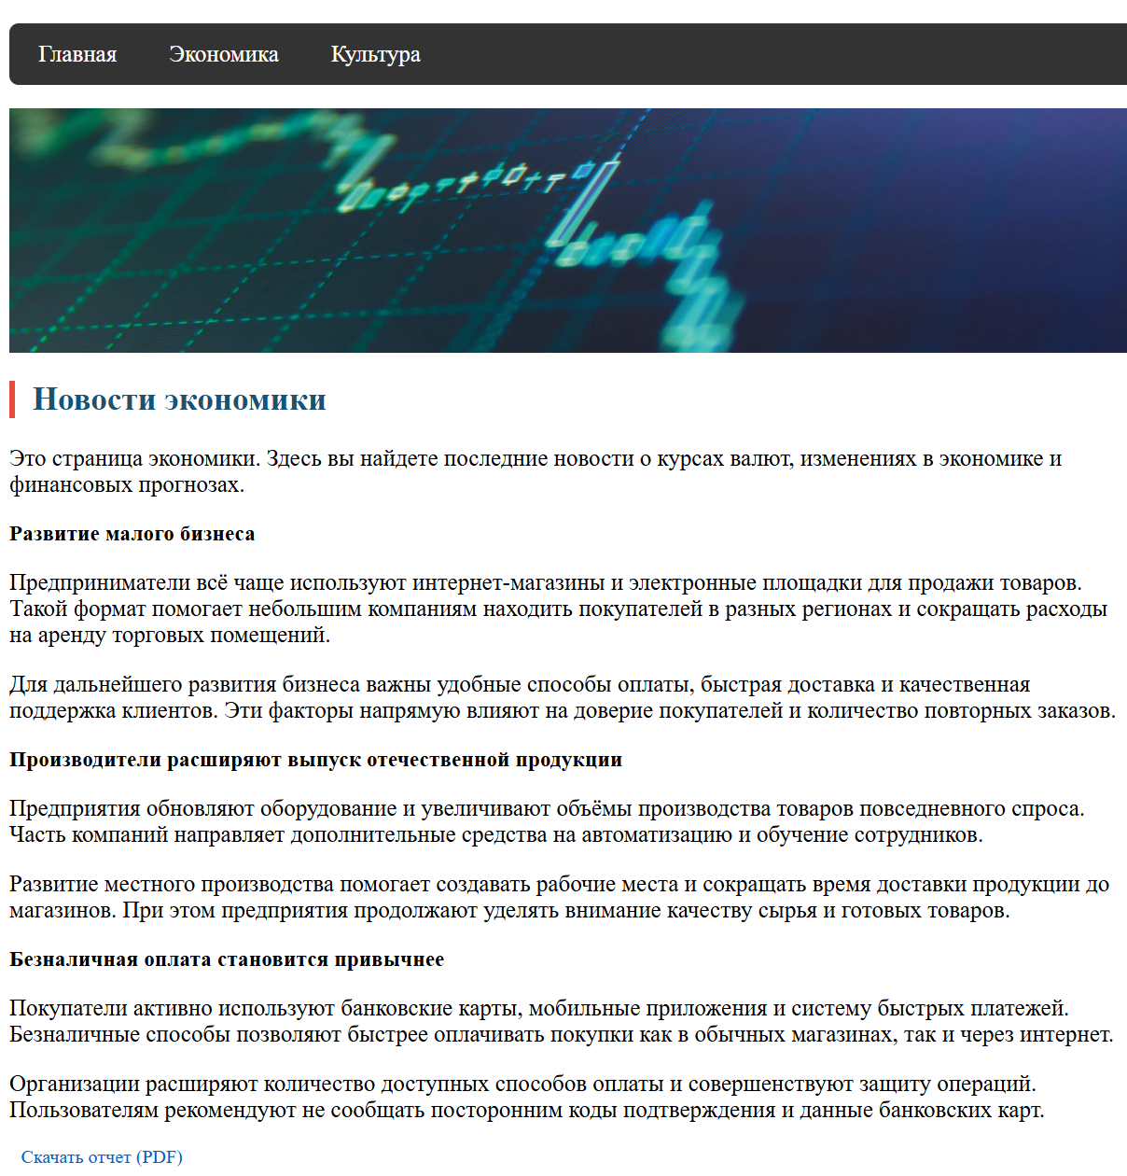
Рисунок 3 — Страница экономики
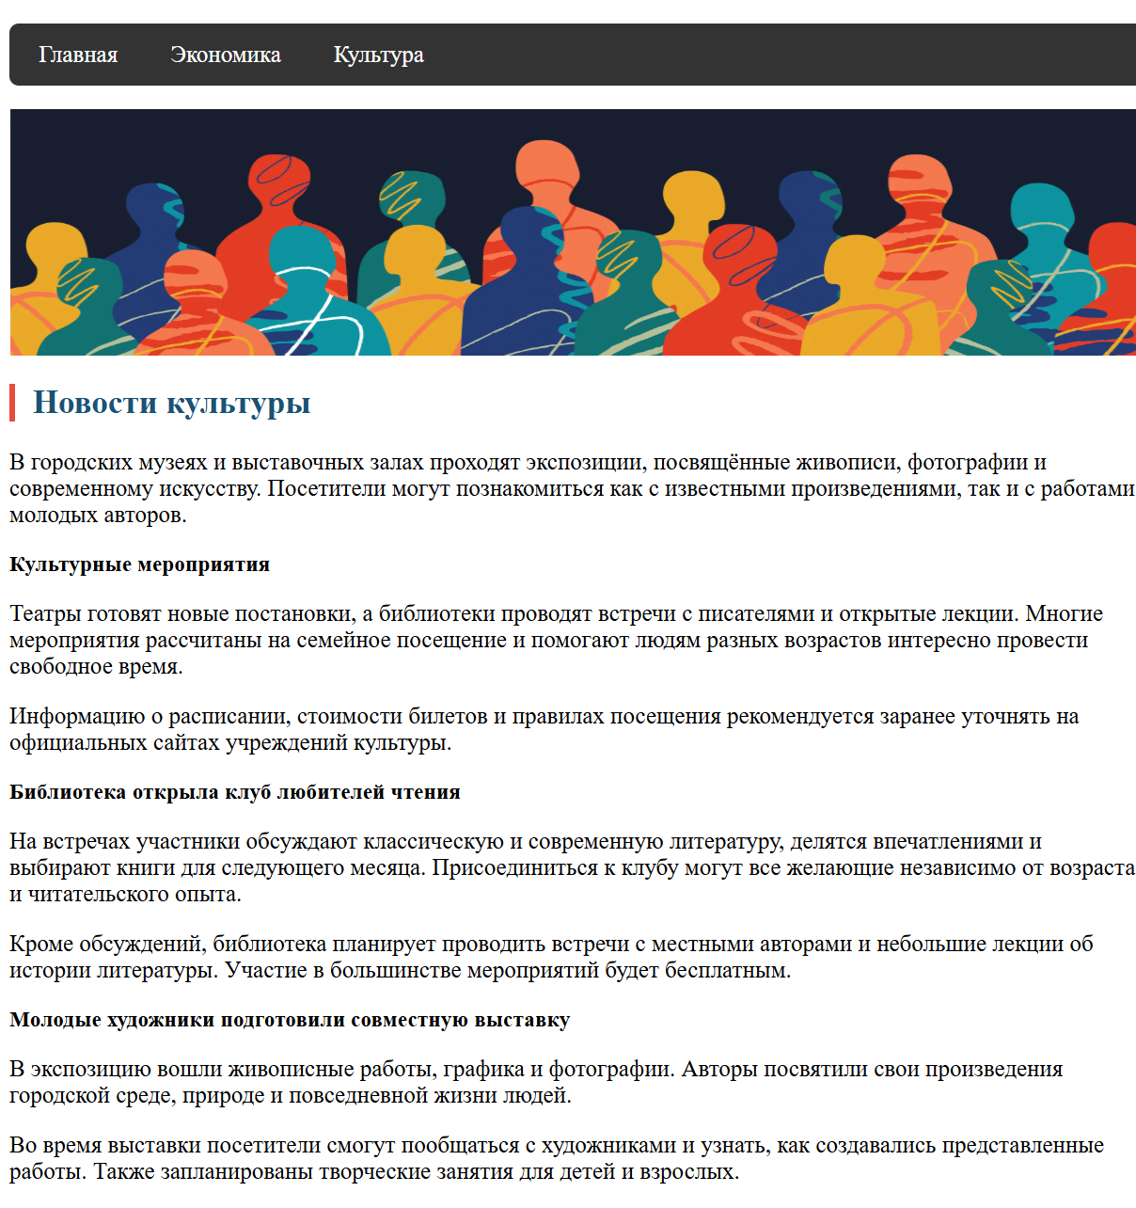
Рисунок 4 — Страница культуры

Выводы: в ходе лабораторной работы были получены практические навыки разработки статичного сайта с использованием HTML5 и CSS3, а также его запуска и проверки в браузере.

